
每日市场报告

2026年1月8日

市场综述
美国三大股指收盘涨跌不一，道指跌0.94%，标普500指数跌0.34%，纳指涨0.16%。美元指数涨0.15%报98.74，非美货币多数下跌，欧元兑美元跌0.11%报1.1675，英镑兑美元跌0.33%报1.3457，澳元兑美元跌0.27%报0.6721，美元兑日元涨0.07%报156.7795，美元兑加元涨0.34%报1.3862，美元兑瑞郎涨0.28%报0.7979，离岸人民币对美元跌127.0个基点报6.9935。美油主力合约收跌1.28%，报56.4美元/桶；布伦特原油主力合约跌0.51%，报60.39美元/桶。COMEX黄金期货跌0.65%报4467.1美元/盎司，COMEX白银期货跌3.77%报77.98美元/盎司。ICE原糖主力合约涨1.42%报14.97美分/磅，ICE棉花主力合约跌0.31%报64.86/磅。
图表1：全球主要股指涨跌幅（%）
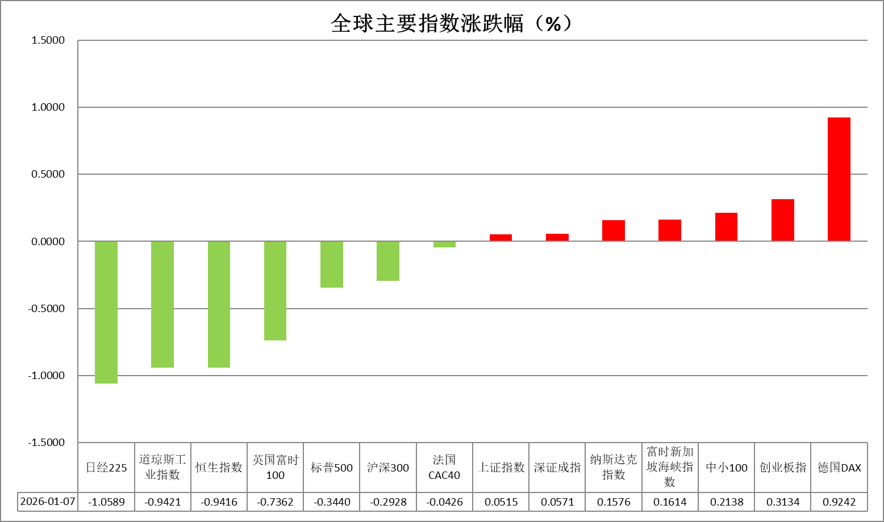
资料来源：公开资料整理、瑞达国际

- 消息回顾
【乌克兰总统泽连斯基在塞浦路斯访问期间表示，目前与美欧伙伴的谈判达到了一个新的水平，有望在2026年上半年结束与俄罗斯的冲突。泽连斯基称，乌方与其欧洲伙伴、美国以及所有“意愿联盟”的参与者一起，并称目前谈判达到了一个新阶段，冲突可能在塞浦路斯担任欧盟轮值主席国期间结束。】
【美国去年12月“小非农”温和复苏。ADP数据显示，美国企业12月私营部门就业人数增加4.1万，扭转了前月的下滑趋势，但低于市场预期。另外，美国2025年11月JOLTS职位空缺降至714.6万个，远低于市场预期的760万个，创2024年9月以来最低水平。】
【美国2025年12月ISM服务业PMI指数上升1.8点至54.4，为2024年10月以来的最高水平。新订单增幅创下自2024年9月以来的最大水平。价格上涨速度降至九个月来的最慢。】
【欧元区2025年12月CPI初值放缓至2%，符合市场预期。核心CPI从11月的2.4%放缓至2.3%，备受市场关注的服务业通胀率也从3.5%降至3.4%。市场预期，除非经济前景发生重大变化，欧洲央行将长期“按兵不动”。】

今日关注
时间 | 数据/事件
2026/1/8 | 18:00 | 欧元区 2025 年 11 月 PPI
2026/1/8 | 18:00 | 欧元区 2025 年 11 月失业率
2026/1/8 | 21:30 | 美国至 1 月 3 日当周初请失业金人数
2026/1/8 | 21:30 | 美国 2025 年 10 月贸易帐

- 观点汇总
美元指数
隔夜，美元指数涨0.15%报98.74，非美货币多数下跌，欧元兑美元跌0.11%报1.1675，英镑兑美元跌0.33%报1.3457，美元兑日元涨0.07%报156.7795。
宏观数据方面，就业市场数据显示分化：12月ADP私营部门就业人数增加4.1万人，低于5万人的预测中值；11月JOLTS职位空缺亦弱于预期，共同指向劳动力需求有所放缓。然而，12月ISM服务业指数意外回升，其就业分项指标自5月以来首次进入扩张区间，表明服务业领域仍具韧性。市场静待周五的非农数据指引，近期美国在委内瑞拉的军事行动、格陵兰局势紧张等多项地缘政治风险，边际抬升市场避险需求，对美元形成潜在支撑。FOMC官员降息立场分歧加剧，短期内料将保持目标利率区间不变。若通胀逐步下降，大多数官员支持进一步降息。此外，美联储或重启扩表，提振市场流动性预期。总体而言，就业市场趋于降温、相对有限的通胀反弹风险以及FOMC所释放的谨慎降息信号，均支持未来政策宽松路径，美元中期或仍以低位区间震荡运行为主。
欧元区通胀压力趋缓，削弱市场对欧洲央行于年底前加息的预期。12月欧元区CPI同比增速放缓至四个月低点2%，回归至欧央行设定的中期目标水平。德国11月零售销售环比下降0.6%，创下自去年5月以来最大降幅。利率期货显示，欧央行在年底前加息的概率定价已趋近于零，进一步强化了利率将在可预见未来维持不变的预期。日本央行维持鹰派加息立场，以抑制物价持续高涨的风险。尽管日本央行行长植田和男表示通胀将接近目标水平，但超预期的财政扩张计划或加剧通胀反弹风险。利差走阔预期支持欧元偏强运行，日元在套息交易以及财政担忧影响下短期内或延续震荡格局。
图表1：美元指数走势图
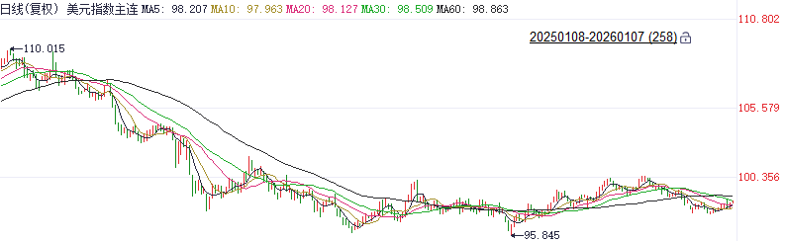
资料来源：Wind、瑞达国际

S&P500
截至1月7日，标普500指数下跌0.34%至6920.93点；迷你标普500主力合约下跌0.31%至6967点。经济数据上，ADP数据显示，美国企业12月私营部门就业人数增加4.1万，扭转了前月的下滑趋势，但低于市场预期。此外，美国2025年12月ISM服务业PMI指数上升1.8点至54.4，为2024年10月以来的最高水平。劳动市场呈现温和修复同时服务业景气持续扩张。个股方面，英伟达CEO黄仁勋在国际消费类电子产品展览会上宣布，新一代AI芯片平台Vera Rubin全面投产，AI推理性能较Blackwell提升5倍，成本降至1/10。同时，英伟达还推出全球首款开源VLA自动驾驶推理模型Alpamayo，首款搭载英伟达全栈DRIVE系统的车型将于一季度在美国上路。英伟达新产品线的推出带动人工智能产业乐观情绪。整体来看，最新公布的经济数据有所好转，虽未对降息预期有明显影响但也引发一定的获利回吐，而芯片股在AI行情持续演绎仍然维持强劲，对指数起到支撑。
图表2：S&P500走势图
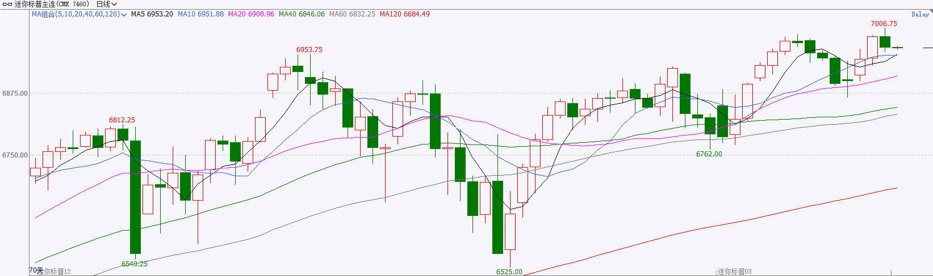
资料来源：Wind、瑞达国际

富时中国A50
富时中国A50
截至1月7日，富时中国A50指数下跌0.55%至15618.75；新交所富时A50期指主力合约下跌0.42%至15604。海外方面，美国12月份小非农增加4.1万，扭转了前月的下滑趋势，推动隔夜美元指数走强。国内方面，经济基本面，12月份国内三大官方PMI指数均由荣枯线下方回升至扩张区间，此前制造业PMI连续8个月处于收缩区间。整体来看，当前多重因素支撑A股上行，12月三大官方PMI指数集体回升，在一定程度上暗示经济有修复迹象。此前，2025年末的一系列重要会议对2026年经济工作定调积极，市场整体宏观氛围偏暖，A股有较强的底部支撑。此外，美国劳动市场呈现温和修复，美元对离岸人民币汇率昨日走高，但在出口企业结汇需求和经济复苏预期下，人民币仍处于升值通道，汇率走强支撑一季度宽货币预期。最后，由于今年春节时间节点相对靠后，市场已逐步开始在春节到来前提前交易3月初即将召开的两会政策预期，A股春季行情明显前置。
图表3：富时中国A50走势图
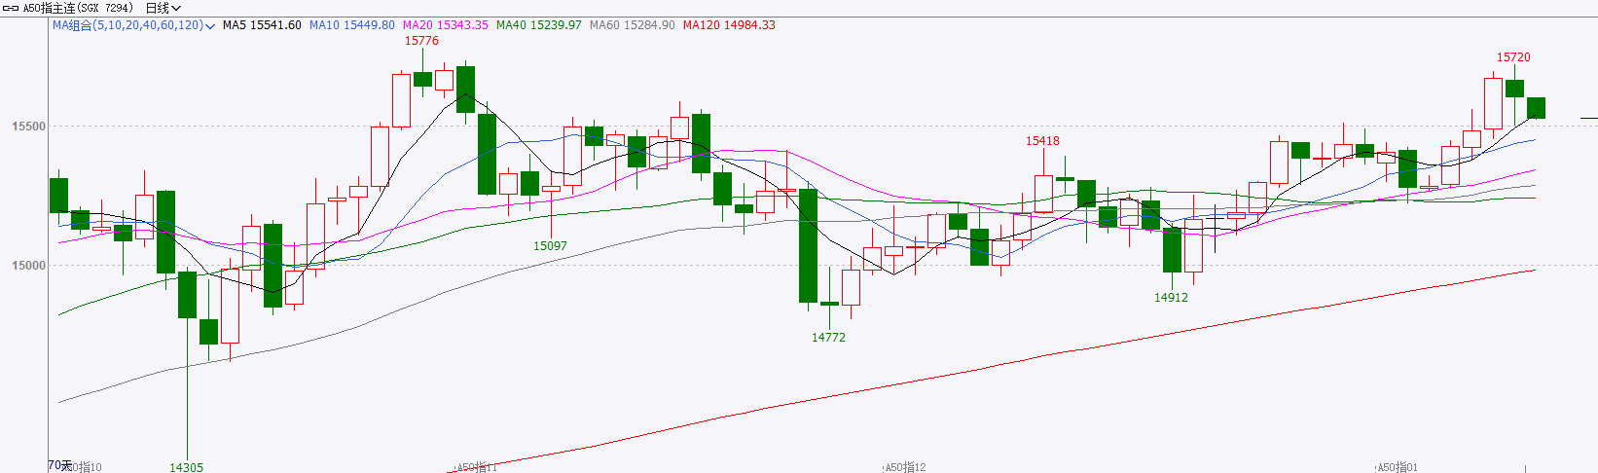
资料来源：Wind、瑞达国际

铜
隔夜COMEX铜震荡走弱，报收5.8525元/磅，涨跌幅-3.46%。国际方面，美国2025年12月“小非农”温和复苏。ADP数据显示，美国企业12月私营部门就业人数增加4.1万，扭转了前月的下滑趋势，但低于市场预期。另外，美国2025年11月JOLTS职位空缺降至714.6万个，远低于市场预期的760万个，创2024年9月以来最低水平。国内方面，2025年12月份，中国物流业景气指数为52.4%，环比回升1.5个百分点，创2025年最高，反映出实体经济物流业务需求持续活跃。库存方面，截至2026年1月7日，COMEX铜库存为512471短吨，环比+3590短吨；LME铜库存为143225吨，环比-2850吨；SHFE每日仓单96474吨，环比+3203吨。美元美债方面，美元指数震荡走高，最终收涨0.16%，报98.747；美债收益率涨跌互现，基准的10年期美债收益率最终收报4.154%，对美联储政策利率敏感的2年期美债收益率收报3.48%。操作建议，纽铜主力合约轻仓逢低短多交易，仅供参考。
图表4：铜日线走势图
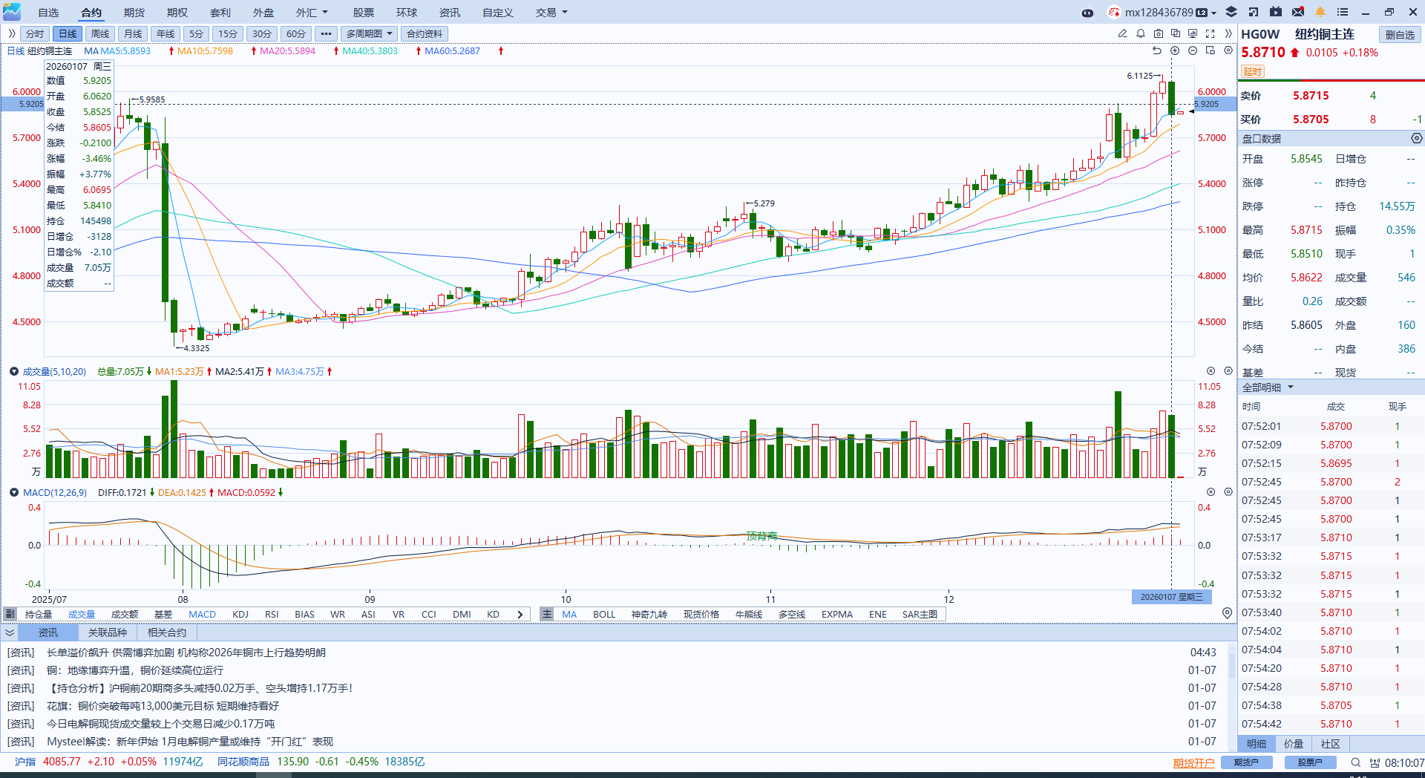
资料来源：Wind、瑞达国际

黄金
隔夜，国际贵金属期货普遍收跌，COMEX黄金期货跌0.65%报4467.1美元/盎司，COMEX白银期货跌3.77%报77.98美元/盎司。12月美国ADP私营部门就业人数增加4.1万人，低于市场预期；11月JOLTS职位空缺亦弱于预期，共同指向劳动力需求有所放缓。然而，12月ISM服务业指数意外回升，其就业分项指标自5月以来首次进入扩张区间，表明服务业领域仍具韧性。市场静待周五的非农数据指引，近期美国在委内瑞拉的军事行动、格陵兰局势紧张等多项地缘政治风险，边际抬升美元避险需求，美元走势意外坚挺，对贵金属市场形成压制。12月非农就业报告即将公布，市场情绪或趋于谨慎，美联储表明或重启扩表，提振市场流动性预期，若非农数据延续偏弱或继续提振降息预期。短期来看，若委内瑞拉局势难以快速降温，且外部干预引发区域性紧张扩散，贵金属价格中枢有望维持高位运行，避险资金流入仍将持续。在流动性趋于宽松且降息预期仍存的背景下，贵金属中期看多逻辑尚未发生明显松动，中长期仍以逢低布局思路对待，短期注意回调风险。运行区间方面，伦敦金关注上方阻力位4500美元/盎司，下方支撑位4300美元/盎司；伦敦银关注上方阻力位85美元/盎司，下方支撑位70美元/盎司。
图表5：COMEX黄金日线走势图
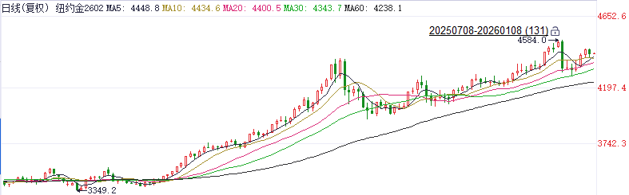
资料来源：Wind、瑞达国际

ICE原糖
洲际交易所(ICE)原糖期货周三收高，触及低位之后反弹。ICE交投最活跃的3月原糖期货收涨0.22美分或1.50%，结算价报每磅14.98美分。
国际方面，各主产国甘蔗陆续压榨中，其中印度产糖同比增加明显。2025/26榨季截至12月24日，泰国已产糖100.05万吨，同比减少16.67万吨。印度甘蔗截至12月15日累计产糖779万吨，同比增加28%。
美糖主力价格关注上方压力15.80美分/磅，下方支撑14.0美分/磅。建议3月 ICE 期糖短期观望。
图表6：ICE原糖主力合约价格走势图
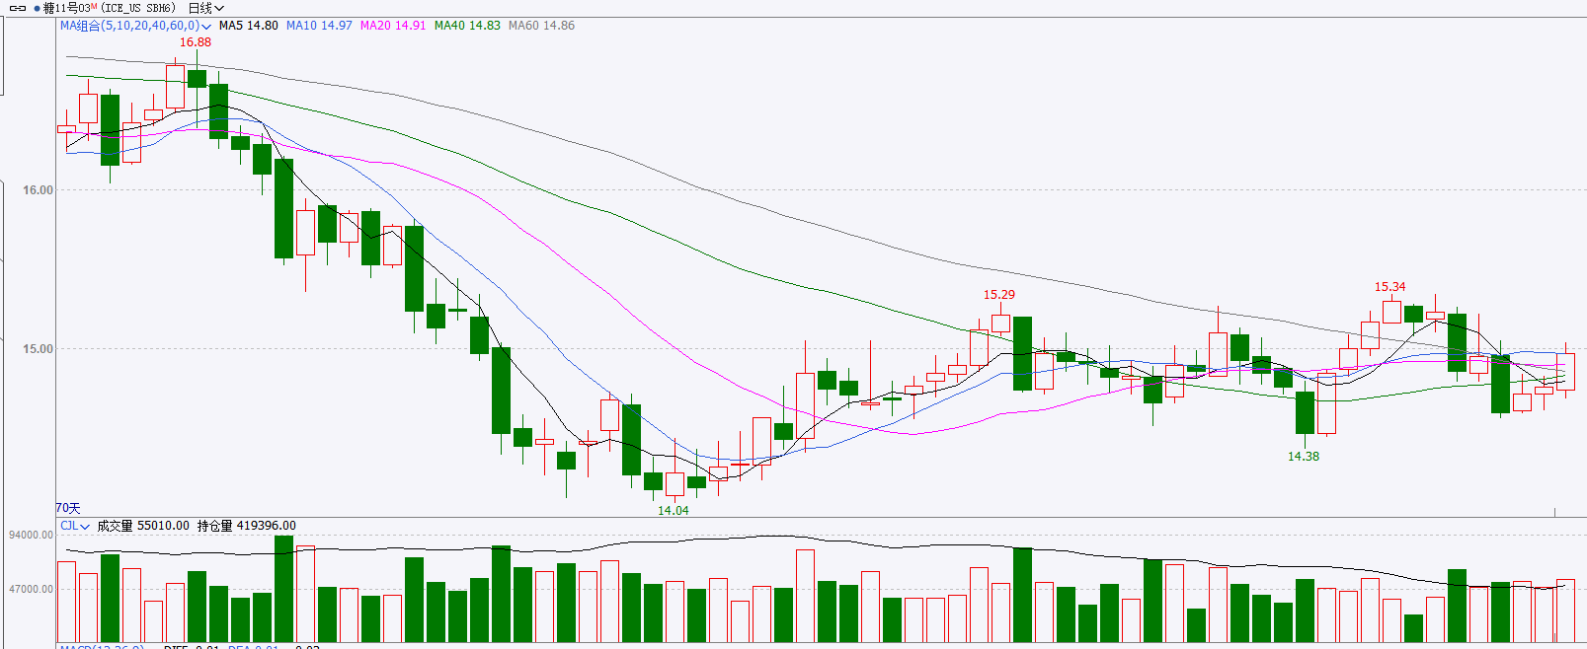
资料来源：Wind、瑞达国际

ICE棉花
洲际交易所(ICE)棉花期货周三下跌，回吐早些时候录得的升幅并收低，受美元走强打压，ICE 3月棉花期货合约收跌0.21美分，或0.32%，结算价报每磅64.85分。
国际方面，巴西棉播种进度顺利，进度明显快于五年均值。巴西国家商品供应公司公布的数据显示，截至2025年12月27日当周，巴西2025/26年度棉花种植率为25.1%，此前一周为16.9%，五年均值为15.6%。
美棉主力价格关注上方压力70美分/磅，下方支撑58美分/磅。建议 ICE 3月期棉短期暂时观望。
图表7：ICE美棉主力合约价格走势图
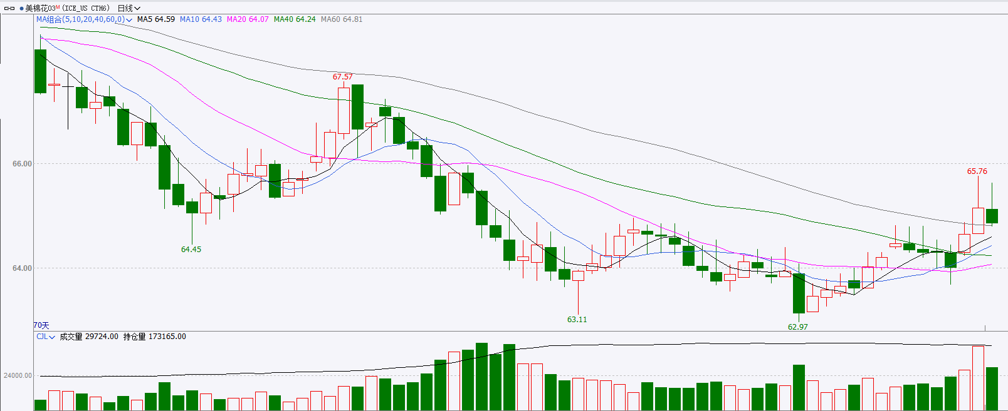
资料来源：Wind、瑞达国际

△ 免责声明
此报告由瑞达国际所编制。本报告采用之资料及意见均相信可靠及准确，但本公司并不对各分析或有关资料之可靠性及准确性作出全面性保证。本报告只供客户或读者作参考之用，客户或读者不应完全依靠本报告内容作为投资准则。
本报告之资料及意见如有任何更改，恕不另行通知。本报告并非及并无意图构成任何作价或招揽进行买卖本报告 提及的商品。本公司不会对任何因依靠本报告作出任何买卖而引致之任何损失承担任何责任。



24小时客服电话： 00852 - 25342000/86 - 13603059885
24小时传真电话： 00852 - 25632368
客服邮箱： cs@ruida- int . com
客服QQ： 203195058/2938472186
网址：www. ruida- int . com
地址: 香港湾仔菲林明道8号大同大厦17楼05 - 06室

